奔牛初级中学《简单机械》单元习题（国庆作业）_{2016.10}
班级 姓名
1. 如图所示器具中，属于省力杠杆的是（ ）
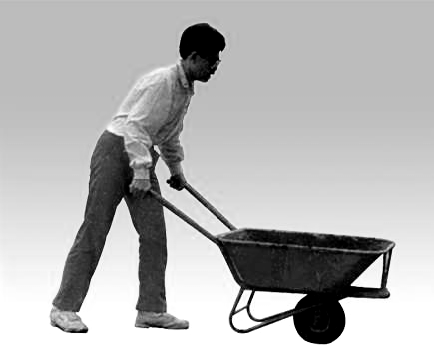
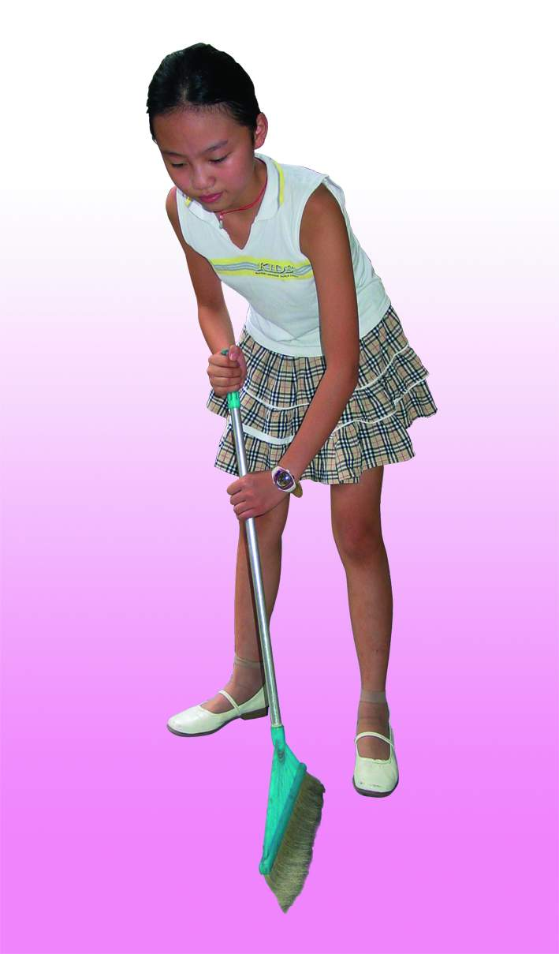
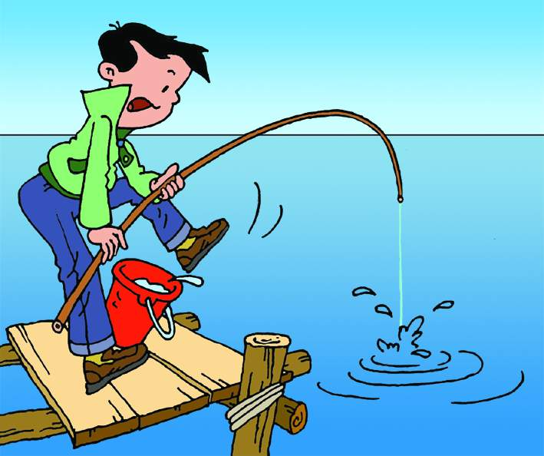
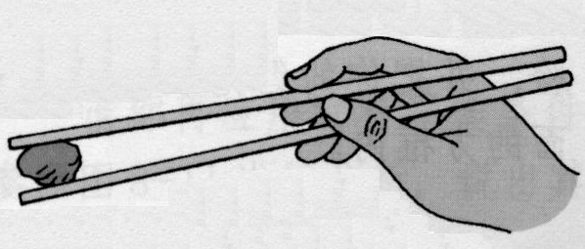

C．独轮车
A．笤帚
D．钓鱼杆
B．筷子

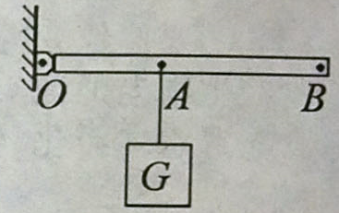

2.如图所示，OAB为轻质杠杆，可绕支点O自由转动，在B端施加一个动力使杠杆在水平位置平衡，该杠杆（ ）
- 一定是省力杠杆 B．一定是费力杠杆
C．一定是等臂杠杆 D．以上情况都有可能
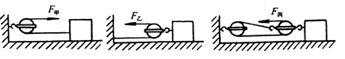
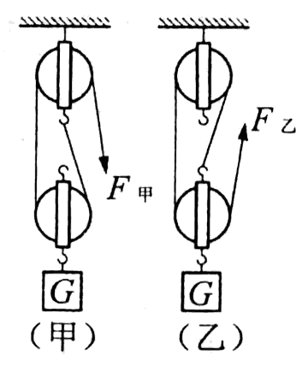
3．同一物体沿相同水平地面被匀速移动（如图4），拉力分别为F甲、F乙、F丙，不计滑轮与轻绳间的摩擦，比较它们的大小，则 （ ）
A．F_{甲}＜F_{乙}＜F_{丙} B．F_{甲}＞F_{乙}＞F_{丙} C．F_{甲}＞F_{乙}=F_{丙} D．F_{甲}=F_{乙}＞F_{丙}
4.（2012•江苏常州）分别用如图所示的（甲）、（乙）两个滑轮组，在100s内将重为400N 的物体G匀速提升10m，每个滑轮的重均为20N．不计绳重及摩擦，此过程中( )
A. F_{甲}做的功大于F_{乙}做的功 B. F_{甲}做的功小于F_{乙}做的功
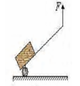
C. F_{甲}做功的功率小于F_{乙}做功的功率 D. F_{甲}做功的功率等于F_{乙}做功的功率
5.如图是一种拉杆式旅行箱的示意图，使用时相当于一个_________（填“省力”或“费力”）杠杆，若箱和物品共重100N，设此时动力臂是阻力臂的5倍，则抬起拉杆的力F 为_________N。
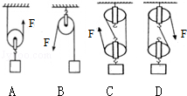
6.如图所示，工人用滑轮或滑轮组提升重物，每只滑轮质量均相同，若把同一货物匀速提升相同的高度（不计绳子与滑轮间的摩擦），下列说法正确的是（ ）
使用C滑轮组与使用D滑轮组一样省力
B、使用D滑轮组最省力
C、其中机械效率最高的是使用C滑轮组
D、其中机械效率最高的是使用B滑轮
7.按要求作图（请保留作图痕迹）：如图丙(a)所示，小华用笤帚在扫地，O为支点，作用在A点的动力为F₁．在图(b)中画出作用在B点的阻力F₂的示意图及其力臂l₂．
8.如图乙，通过滑轮组向下用力提升物体，请画出滑轮组的绕线。
9．在图甲中作出物体A所受重力的示意图和拉力F的力臂l.
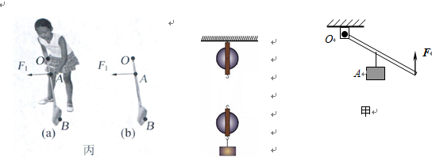

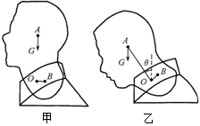
10. “低头族”长时间低头看手机，会引起颈部肌肉损伤。当头颅为竖直状态时，颈部肌肉的拉力为零，当头颅低下时，颈部肌肉会产生一定的拉力。为了研究颈部肌肉的拉力与低头角度大小的关系，我们可以建立一个头颅模型来模拟实验。如图甲所示，把人的颈椎简化成一个支点O，用1kg的头颅模型在重力作用下绕着这个支点O转动，A点为头颅模型的重心，B点为肌肉拉力的作用点。将细线的一端固定在B点，用弹簧测力计拉着细线模拟测量肌肉的拉力，头颅模型在转动过程中，细线拉力的方向始终垂直于OB，如图乙所示，让头颅模型从竖直状态开始转动，通过实验记录出低头角度θ及细线拉力F的数据，如下表：
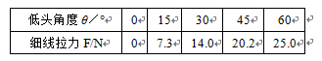

(1)设头颅质量为8kg，当低头角度为60°时，颈部肌肉实际承受的拉力是 N。
(2)在图乙中画出细线拉力的示意图。
(3)由图可分析得，人低头角度越大，重力的力臂越 （填“大”或”“小”），因此颈部肌肉的拉力会越大。
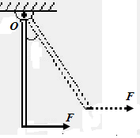
(4)请你就预防和延缓颈椎损伤提出一个合理化的建议： 。

11. 重为G的均匀木棒竖直悬于O点，在其下端施一水平拉力F，让棒缓慢转到图中虚线所示位置。在转动的过程中，动力F （选填“变大”、“变小”或“不变”）。

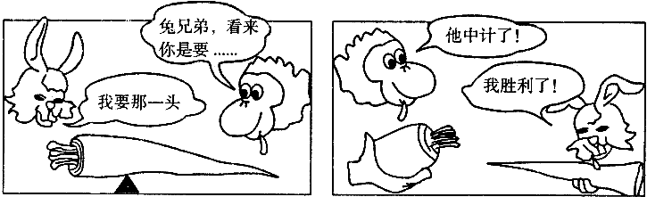
12. 请仔细观察如图11所示的漫画,判断小猴和小兔谁分的萝卜重? （ ）
A. 小兔
图11
B. 小猴
C. 一样重
D. 无法判断

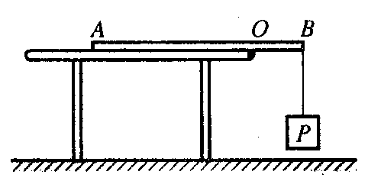
13. .如图所示，密度均匀的直尺AB放在水平桌面上，尺子伸出桌面的部分OB是尺长的三分之一，当在B端挂1 N的重物P时，刚好能使尺A端翘起由此可推算直尺的重力为（ ）
A．0．5 N B．0.67 N C．2N D．无法确定
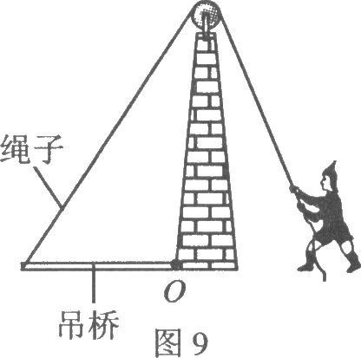
14. 古代护城河上安装的吊桥可以看成一个以O为支点的杠杆，如图所示。一个人通过定滑轮用力将吊桥由图示位置缓慢拉至竖直位置，若用 L表示绳对桥板的拉力F的力臂，则关于此过程中L的变化以及乘积FL的变化情况，下列说法正确的是
A．L始终在增加，FL始终在增加 B．L始终在增加，FL始终在减小
C．L先增加后减小，FL始终在减小 D．L先减小后增加，FL先减小后增加
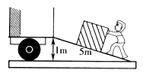
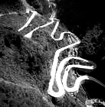
15. 在生产和生活中，经常见到这样的情形，用木板搭斜坡将货物推上汽车车厢，修盘山公路使汽车驶上高耸的山峰等。从物理学的角度分析，它们的物理模型属于同一种简单机械，即 ，这种简单机械的优点是 。如图所示，若斜面长5m，高1m，工人用沿斜面方向400N的力把重1600N的木箱匀速推到车上，推力对木箱做的功是__________J，斜面的机械效率是 ，木箱受到的摩擦力是 N。
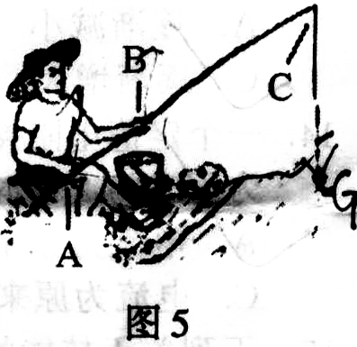
16. 钓鱼时，钓鱼竿可看成一根杠杆，它是一个 杠杆，其支点位于图中的 点．要使钓起鱼时省力一些，则钓鱼者两只手之间的距离应 一些（选填“增大”或“减小”）．

17.作出下图闸刀在使用中的两个力臂，并标明l1和l2
18．为使杠杆OA保持静止，画出在A点所加最小力F1的示意图和阻力F2的力臂l2．
19.所示，某人站在A处用一根绳子和两个滑轮提起物体B，画出最省力的绕法。
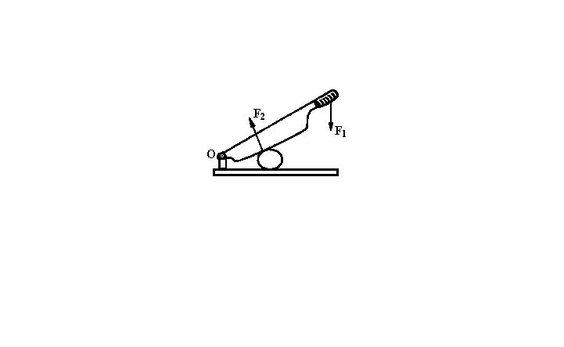
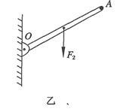
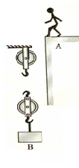

20. 在 “探究动滑轮的机械效率”时，某小组利用自重不同的两个动滑轮进行了如图所示的三次测量，数据记录如下：
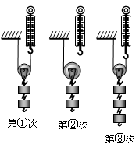
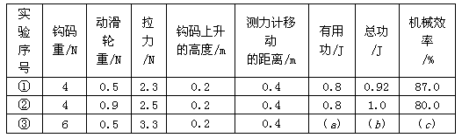
（1）完成表格中第3次数据（a）（b）（c）处的计算，填在下面的横线上：
（a） __ ； （b） _ _ ； （c） __ ．
（2）通过比较 __ 两次实验数据（选填实验序号），可知动滑轮的机械效率与动滑轮的自重 __ （选填“有关” 或“无关”）．
（3）小明认为“同一个机械，它的机械效率是一个定值”，通过比较 两次实验数据（选填实验序号），可知他的观点是 的（选填“正确” 或“错误”）．

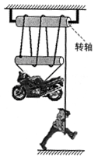
21. 江南科技馆有一种神奇的装置，如图所示，借助该装置，小明仅用150N的拉力就提起了重量为600N的摩托车。问：此过程中该装置的机械效率为多少？

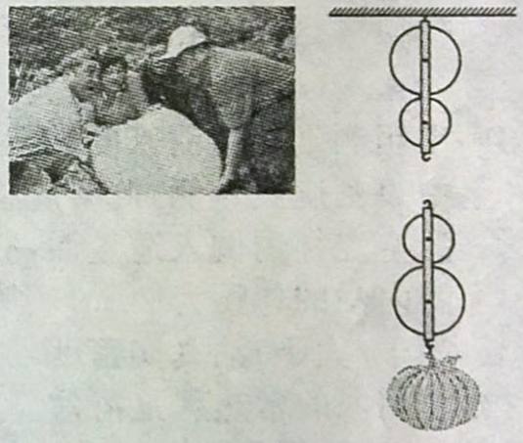
22. (7分)2014年6月，台湾省农民张文任栽种出一个超级大南瓜．为将南瓜顺利装车，村民们用如图所示的滑轮，用绳子绕制成滑轮组．在20s时间内，村民们用750N的拉力将绳端沿竖直方向匀速向下拉动6m，把南瓜提升1.5m，此过程中滑轮组的机械效率为90％．(g取10N/kg)
问：(1)按题意画出滑轮组的绳子绕法．
(2)村民们拉动滑轮组的功率为多大?
(3)超级大南瓜的质量为多大?

23．某工地用如图所示的滑轮组匀速提升400N的重物，在重物上升0.6m的过程中，拉力的功率为250W，滑轮组的机械效率为80%(不计绳重和摩擦)。则:
F
G
(1)滑轮组的有用功为多少？
(2)拉力做的总功为多少？
(3)绳子的自由端下降的速度为多少？
（4）动滑轮的重是多少？

